Младшая разновозрастная группа «Почемучки»

13.05.20.

Тема: Аппликация «Домик»

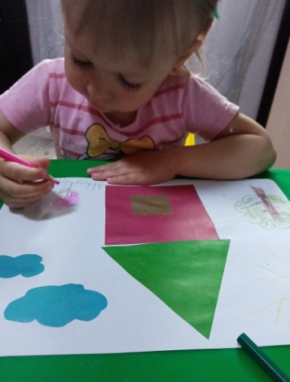
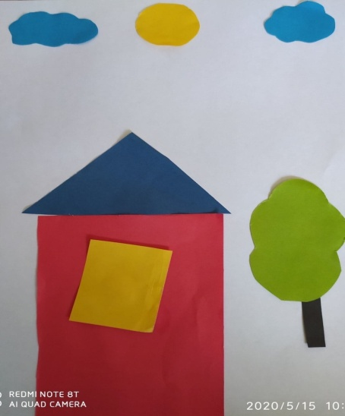
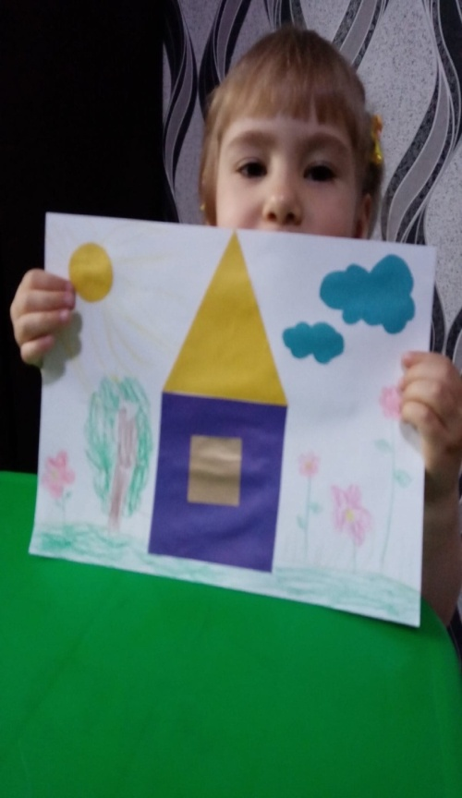
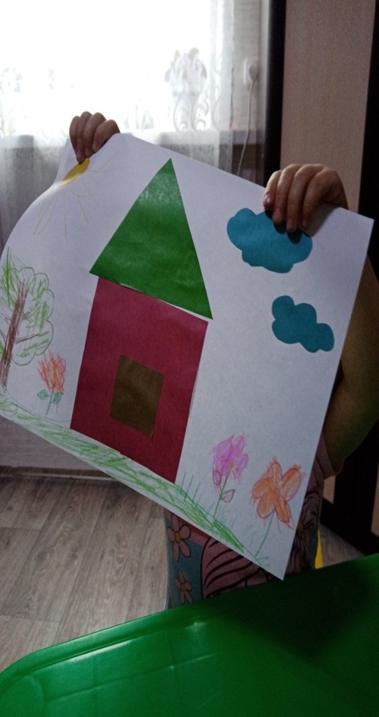

Младшая разновозрастная группа «Почемучки»

14.05.20.

Тема: Рисование «Картинка о празднике»

Младшая разновозрастная группа «Почемучки»

15.05.20.

Тема: Конструирование «Заборчик »

